FIN DE AÑO EN EUROPA DEL ESTE
NOCHE VIEJA EN VIENA

DURACIÓN: 09 días/ 08 noches
SALIDA ÚNICA: 30 diciembre del 2026

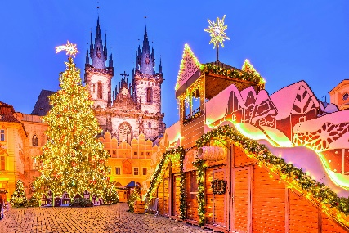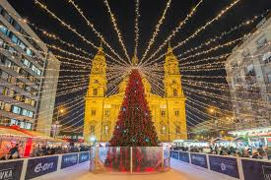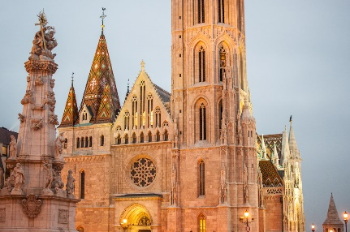

ITINERARIO
DIA 1/ 30 DIC 2026 LLEGADA A VIENA
A su llegada al aeropuerto de Viena, nuestro chófer le dará la bienvenida y lo llevará cómodamente a su hotel. Por la noche, disfrutaremos de una cena típica austriaca de bienvenida en el tradicional restaurante Marchfelderhof, donde tendrá la oportunidad de conocer a sus compañeros de viaje. Alojamiento.

DIA 2/ 31 DIC 2026 VIENA
Después del desayuno, realizaremos una visita panorámica de Viena, recorriendo la majestuosa Ringstrasse con sus monumentos más emblemáticos: la Ópera Estatal, los Museos de Bellas Artes y Ciencias Naturales, el monumento a María Teresa, el Parlamento, el Ayuntamiento, el Teatro Nacional y el imponente Palacio Imperial Hofburg. Luego, visitaremos los elegantes jardines del Belvedere, antigua residencia de verano del Príncipe Eugenio de Saboya, desde donde se aprecia una de las vistas más famosas de Viena, inmortalizada por Canaletto. Continuaremos con un paseo a pie por el encantador casco antiguo, pasando por el Reloj Anker, el histórico Barrio Judío, la Plaza Freyung y la Plaza de los Héroes. Finalizaremos con la visita interior de la majestuosa Catedral de San Esteban, ícono del gótico vienés. Regreso al hotel y tiempo libre. Por la noche, prepárese para vivir una experiencia única: la Gala de Nochevieja en el Danubio. Suba a bordo de un crucero festivamente decorado y dé la bienvenida al Año Nuevo navegando bajo el cielo estrellado de Viena. El embarque comienza a las 19:00 h, con una copa de bienvenida incluida para comenzar la velada. A las 20:00 h, el barco inicia su travesía río arriba, mientras usted disfruta del elegante ambiente del salón, con música en vivo y pista de baile. Durante la noche, se servirá un exquisito menú de gala o bu et gourmet, con especialidades regionales e internacionales (las bebidas, salvo la copa de bienvenida, no están incluidas). A la medianoche, escucharemos en directo las campanadas de la Catedral de San Esteban, seguidas del tradicional Vals del Danubio y un espectacular show de fuegos articiales sobre el río. La celebración continúa con baile, buffet de postres, aperitivos de medianoche y un ambiente animado e inolvidable. Al finalizar, regreso al hotel y alojamiento.
DIA 3/ 01 ENERO 2027 VIENA
Desayuno. Día libre para seguir explorando a su ritmo esta encantadora ciudad. Alojamiento.

DIA 4/ 02 ENERO 2027 VIENA - BUDAPEST
Tras el desayuno, salimos rumbo a Hungría. Disfrute del paisaje durante el recorrido en autocar hacia Budapest, conocida como la ¨Perla del Danubio“. Llegada aproximada al mediodía. Por la tarde, realizaremos una visita panorámica de la ciudad. Recorreremos la zona de Pest, donde se encuentran la Plaza de los Héroes con el Monumento del Milenio, la elegante avenida Andrassy, la Ópera Estatal, el Parlamento y la majestuosa Basílica de San Esteban. Regreso al hotel y tiempo para relajarse. Alojamiento

DIA 5/ 03 ENERO 2027 BUDAPEST
Desayuno. Esta mañana descubriremos el histórico barrio de Buda, donde visitaremos la Iglesia de Matías y el Bastión de los Pescadores, con sus vistas panorámicas incomparables. Continua remos hacia el Palacio Real y admiraremos los puentes que conectan las dos orillas del Danubio. Regreso
al hotel y alojamiento.

DIA 6/ 04 ENERO 2027 BUDAPEST - PRAGA
Después del desayuno, partiremos hacia Praga, capital de la República Checa. En el camino, realizaremos una breve parada en Bratislava, capital de Eslovaquia, donde podrá disfrutar de tiempo libre. Al llegar a Praga, realizaremos un primer recorrido por su encantador centro histórico. ¿Sabía que Praga tiene la mayor densidad de fábricas de cerveza del mundo? Con una cervecería por cada 10.000 habitantes, la ciudad es un paraíso para los amantes de la buena cerveza. ¡Salud! Alojamiento.

DIA 7/ 05 ENERO 2027 PRAGA
Desayuno. Iniciaremos el día con una visita completa de la ciudad, recorriendo lugares emblemáticos como la Plaza de San Venceslao, el Teatro Nacional y el imponente Castillo de Praga. En una caminata por el centro histórico veremos la famosa Plaza de la Ciudad Vieja, con su reloj astronómico, la iglesia de Týn y el célebre Puente de Carlos. Tarde libre y alojamiento

DIA 8/ 06 ENERO 2027 PRAGA
Desayuno y día libre para seguir explorando esta mágica ciudad o realizar una excursión opcional. Alojamiento

DIA 9/ 07 ENERO 2027 PRAGA
Desayuno y traslado al aeropuerto. Fin de nuestros servicios.

- PRECIO EN EUROS (EUR) POR PERSONA EN OCUPACIÓN SELECCIONADA:
SENCILLA | DOBLE
$ 3,245 EUR | $ 2,445 EUR

“Precios sujetos a cambios y/o disponibilidad”
INCLUYE
- Alojamiento en hoteles 4* sup y 5*
- 8 desayunos buffets + 2 cena
- Flota moderna de última generación
- Traslados de llegada y salida
- Guías expertos de habla hispana y guías locales licenciados
- Maleteros, servicio incluido a la llegada y salida de cada hotel
- Puntos destacados:
  - Cena austriaca de bienvenida
  - Visita al castillo de Praga
  - Visita del mercado de Budapest
  - Visitaremos la iglesia de Matías y el bastión de los pescadores
  - Cena de gala con copa de bienvenida incluida (otras bebidas no incluidas), con traslados hotel-muella-hotel

NO INCLUYE
- Vuelos internacionales e internos
- Seguro de viaje
- Gastos extras
- Propinas
- Alimentos no especificados
- Servicios y gastos no especificados en el itinerario.

- HOTELES PREVISTOS O SIMILARES
CIUDAD | HOTELES 4* SUP Y 5*
VIENA | Parkhotel Schönbrunn
BUDAPEST | Pullman
PRAGA | Hotel Grandium

